PRAHA 10


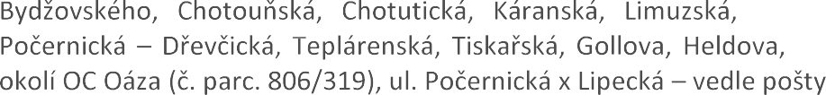
16.06. - 29.06.2025, 01.09. - 14.09.2025
(


).

Michle
,
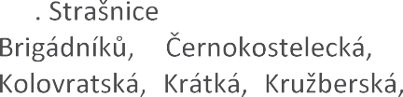



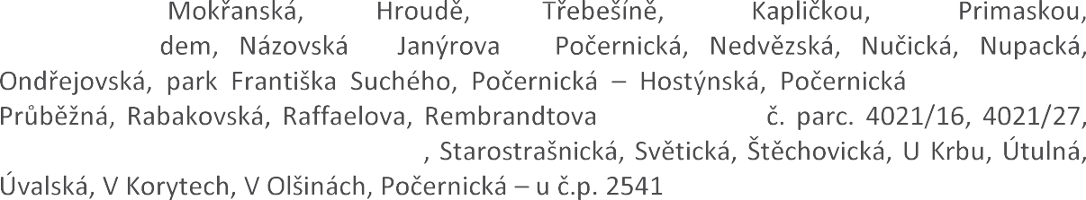
Nad vodovo
-
- Na Palouku,
- OC Skalka (
4021/3, 4021/1, 4021/37, 4021/35)
-2551.

Vinohrady
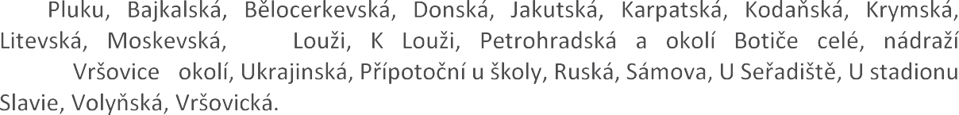
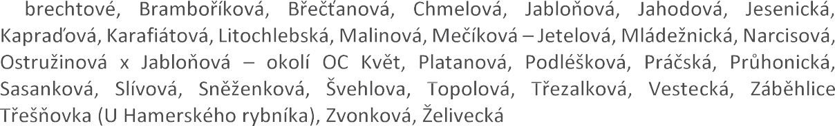
Praha-
-
Au

24.06. - 17.08.2025
15.09. - 31.10.2025

